Forslag til pakkeliste
- Sovepose (tag gerne en ekstra varm, voksenpose og bind en knude i bunden af den så den passer i længden)
- Oppusteligt underlag (dem i Bauhaus til 150 kr. er fine til vores niveau)
- 1-2 ekstra tæpper. 1 til ml. sovepose og underlag. 1 til inde i soveposen
- Nattøj, gerne skiundertøj, evt. hue
- Tøj efter vejret
- Tandbørste og tandpasta
- Viskestykke
- Tallerkener, kop og bestik
- Drikkedunk
- Ekstra varm trøje
- Ekstra sokker
- Lommelygte
- Bamse

Mikro/Mini Sove-ude

Hvornår? Lørdag den 02 april kl. 16 til søndag den 03 kl. 09.
Hvor? Bålhytten på Harrestrup å skole (tidl. Lykkebo)
Pris? 50 kr.
Tilmelding? via www.kulbanespejderne.dk (kalender eller artikel)

Kære Mikro/Mini spejdere,
At sove under åben himmel er et af de mest fantastiske eventyr, og nu skal vi på sådan et eventyr.
Til april skal vi sove ude i vores bålhytte. Vi skal altså sove i shelter med bål og venner.
Vi mødes om eftermiddagen lørdag og hjælpes ad med at lave bål, lege, snitte og hygge os rigtig meget.
Turen er alene for spejdere.
Hvis I har nogle spørgsmål eller tanker I vil dele med os ledere, kan I ringe til Susan (26740175).
De bedste hilsener
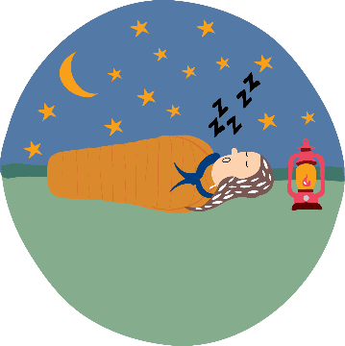
Søren og Susan

